Фотофиксация самовольно установленного металлического гаража, подлежащего демонтажу,
пересечение ул. Иркутская и ул. Ильюшина
№ | Адрес размещения | Дата выявления | Вид временного сооружения (наименование, фото) | Сведения о владельце (ИНН для юр. лиц и ИП, Ф.И.О., адрес)
1 | пересечение ул. Иркутская и ул. Ильюшина | 03.07.2019 | 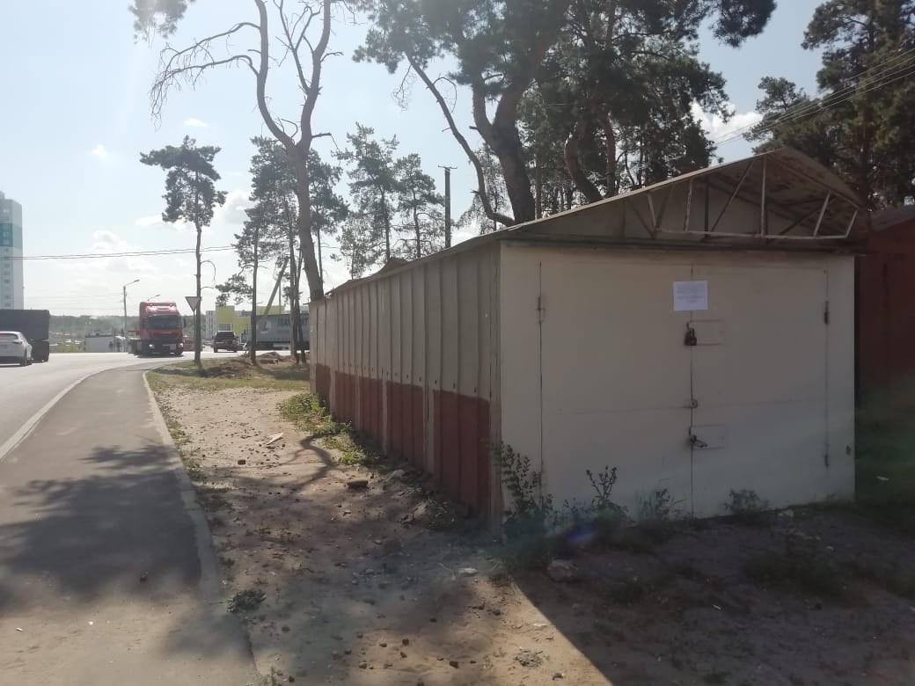 | Не установлены

